|  |  |
| --- | --- |
| CURSO DE CIÊNCIA DA COMPUTAÇÃO – TCC | |
| ( x ) PRÉ-PROJETO     (     ) PROJETO | ANO/SEMESTRE: 2022/02 |

Uso de realidade mista COM O OCULUS QUEST 2

Nathan Reikdal Cervieri

Prof. Dalton Solano Reis

# Introdução

Desde que se deu início a era digital os seres humanos procuram cada vez mais maneiras de criar um sentimento de imersão fiel aos sentimentos e sensações da vida real em um mundo virtual. Desse desejo surgiu a Realidade Virtual (RV), uma tecnologia que cresce com uma estimativa de até 11,2 milhões de unidades vendidas em 2021 (NEEDHAM, 2022).

A RV seria “[...] uma nova geração de interface [...]” (KIRNER; SISCOUTTO, 2007, p. 4) ao apresentar uma maneira de visualização de informação que transcende a tela 2D. Isso permite a interação do usuário de maneira mais fluida e natural com o cenário virtual. Essa interação, porém, era trabalhosa em seus primórdios, com a necessidade de vários equipamentos especiais e incômodos.

Um destes equipamentos, que continuou evoluindo até os dias atuais é o Head Mounted Display (HMD) definido por Shibata (2002) como unidades de display de imagens colocados na cabeça, normalmente com duas maneiras de mostrar imagens de forma a gerar uma sensação 3D estereoscópica. Um dos HMD disponíveis no mercado atualmente é o Oculus Quest 2, desenvolvido pela Meta, que possui duas funções muito importantes para a proposta deste trabalho. Primeiramente, a presença de câmeras no HMD que permitem ver o mundo real durante a utilização do aparelho, e também, a capacidade de fazer o reconhecimento de mãos, provando que a qualidade da captura de imagem é satisfatória para reconhecer outros objetos.

O reconhecimento de objetos pode ser feito de duas formas: primeiramente através de marcadores de realidade aumentada, como por exemplo utilizando a biblioteca OpenCV para Unity (ENOX SOFTWARE, 2016). Ou sem usar marcadores, tecnologia que se desenvolve cada vez mais ao decorrer dos anos e algumas bibliotecas já incorporam nativamente, como o Vuforia (HAMEED et al, 2022).

O reconhecimento de imagens acoplado a realidade aumentada cria um “[...] novo nível de interação do usuário com a ferramenta [...]” (REITER, 2018, p. 77) criando assim o que se chama de Interface Usuário Tangível (IUT). IUT é uma interface de alta fidelidade com o mundo real, caracterizadas por Reis e Gonçalves (2016, p. 2) como o “[...] uso de objetos físicos com propriedades digitais.”. Esses objetos com propriedades digitais criam assim uma sensação mais completa para o usuário através do estímulo de vários sentidos.

Porém existe um problema, a quantidade de informações e trabalhos relacionados a implementação de realidade aumentada utilizando o Oculus Quest 2 ainda é bastante limitada. Muito pode ser encontrado na documentação da Aplication programing interface (API) encontrada em Oculus (2021), porém não foi possível achar implementações práticas dessa funcionalidade, tornando complexo a elaboração de um projeto.

Levando em consideração o que foi dito, este trabalho tem por objetivo apresentar uma análise da funcionalidade do Oculus Quest 2 que permite desenvolvimentos relacionados à RA, IUT e realidade imersiva, avaliando através de cenários teste o desempenho em situações seletas, tendo como propósito facilitar trabalhos futuros no mesmo ramo de desenvolvimento através dessa avaliação.

## OBJETIVOS

Este trabalho tem como objetivo principal analisar a utilização de realidade mista para o Oculus Quest 2.

Os objetivos específicos são:

1. definir métodos chaves para interação com o mundo real;
2. encapsular código para facilitar desenvolvimento dos processos de interação;
3. avaliar comportamento do Oculus Quest 2 quando deparado com vários cenários.

# trabalhos correlatos

São apresentados trabalhos com características semelhantes aos principais objetivos do estudo proposto. O primeiro trabalho é um aquário feito em RV (SILVA., 2020). O segundo é uma ferramenta de criação de animação através de IUT e RA (REITER, 2018). O terceiro é um jogo que pode ser encontrado na loja do Oculus que utiliza reconhecimento de mão como controle (VertigoGames, 2021).

## AQUÁRIO VIRTUAL: MULTIPLAYER E REALIDADE VIRTUAL

Silva (2020) desenvolveu uma extensão do aplicativo Aquário Virtual que mistura componentes do mundo real com componentes visuais criando uma IUT onde ações no mundo real têm impacto no cenário virtual. Para isso adicionou as funcionalidades multijogador, com o uso da biblioteca Mirror, e a funcionalidade de RV, com o uso de ferramentas nativas do Unity e Google Cardboard acoplado a um smartphone para visualização.

Houve sucesso na implementação de visualização por RV integrando com a funcionalidades já presentes anteriormente no aquário virtual utilizando um celular Samsung A30 como dispositivo, como pode ser observado na Figura 1.

Figura - Realidade Virtual pelo smartphone

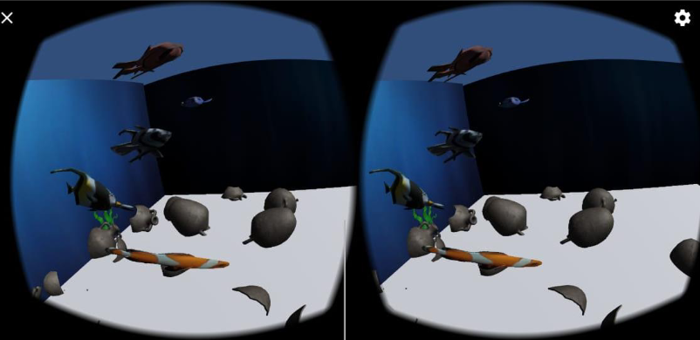

Fonte: Silva (2020).

Para funcionalidade multiplayer, Silva (2020) indica que houve dificuldades em testar em rede local devido a um roteador bloqueado que não permitiu liberação da porta necessária. A dificuldade foi contornada, através da criação de uma máquina virtual em serviço de nuvem da Amazon como Host foi possível fazer testes em vários aparelhos, confirmando o sucesso.

Silva (2020) conclui que os objetivos de implementar funcionalidade multijogador e realidade virtual foram alcançados, demonstrando que foi possível ter uma IUT através da funcionalidade online, também sugerindo para melhorias futuras a introdução de novas variações no aquário e permitir ao usuário controlar o peixe utilizando a realidade virtual.

## ANIMAR: DESENVOLVIMENTO DE UMA FERRAMENTA PARA CRIAÇÃO DE ANIMAÇÕES COM REALIDADE AUMENTADA E INTERFACE TANGÍVEL

Reiter (2018) criou uma ferramenta que cria cenas de animações. Utiliza RA em uma IUT para controlar a ferramenta no total, com um cubo que serve como controle, espaços para montar cena, vários objetos virtuais para customizar e inúmeras funcionalidades. A ferramenta foi testada em plataformas Android e iOS, o que demonstra que esses sistemas são capazes de lidar com RA.

O trabalho entra em detalhes sobre como foi feita a ferramenta, desde a concepção do projeto até a implementação da RA e bibliotecas utilizadas sendo: o Vuforia acoplado ao Unity (Reiter, 2018) junto a objetos marcados para realizar o reconhecimento com a câmera dos aparelhos.

Como visto na Figura 2, a imagem parece estar no mundo real quando visto através da câmera, mesmo sendo objetos digitais, e de acordo com Reiter (2018), ao testar comum grupo de alunos, “[...] foi possível obter resultados satisfatórios. Este tipo de interação, evidenciou-se ser mais fácil para usuários não técnicos [...]” quando comparado a ferramentas de animação comuns. O autor também evidência que Unity, assim como as bibliotecas utilizadas se mostraram adequadas.

.

Figura – Imagem do sistema de animação



Fonte: Reiter (2018)

## Unplugged: Air Guitar

VertigoGames (2021) apresenta um jogo disponibilizado comercialmente que se utiliza das funcionalidades de reconhecimento de mãos, acoplada com realidade virtual, mostrando um braço de guitarra que demonstra as notas a serem tocadas utilizando os dedos.

Como pode ser visto na Figura 3 o reconhecimento de dedos é preciso o suficiente para ser utilizado para um jogo preciso como um jogo de ritmo similar a outros jogos famosos, tendo uma avaliação de quatro de cinco estrelas desde seu lançamento em outubro de 2021 na loja do Oculus até a data de acesso. Esses números demonstram que usuários acham o reconhecimento da mão satisfatório.

Figura – Imagem do jogo Unplugged: Air Guitar

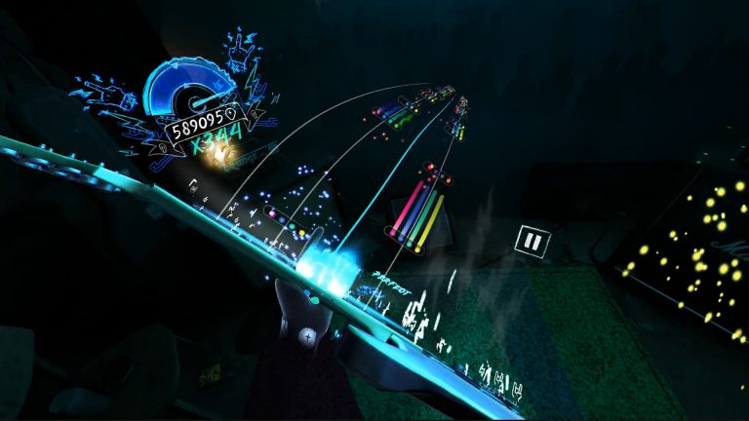

Fonte: VertigoGames (2021)

Recentemente foi adicionado ao jogo uma maneira de jogar utilizando a biblioteca de passthrough (Oculus, 2021?) para uma funcionalidade simples, onde é possível jogar o jogo enquanto vê o que acontece nos seus arredores, o que aumenta a conexão com o real e permite que sejam criados “Palcos” customizados para jogar na própria casa.

# proposta

Neste capítulo é apresentada uma proposta de desenvolvimento da biblioteca. A primeira parte apresenta os motivos para realização do trabalho, a segunda apresenta as características e requisitos da biblioteca, a terceira mostra as etapas de desenvolvimento e o cronograma.

## JUSTIFICATIVA

No Quadro 1 é apresentado um comparativo entre os trabalhos correlatos. As linhas representam as características e as colunas os trabalhos.

Quadro 1 - Comparativo dos trabalhos correlatos

|  |  |  |  |
| --- | --- | --- | --- |
| Trabalhos Correlatos  Características | Silva (2020) | Reiter (2018) | VertigoGames (2021) |
| Reconhecimento de imagem | Não possui | Reconhecimento por marcadores | Reconhecimento de mãos |
| Interação do mundo real com virtual | Interações básicas | IUT | Movimentação das mãos |
| Utiliza RV ou RA | RV | RA | RV |
| Representa virtualmente objetos reais | Sim | Sim | Sim |

Fonte: elaborado pelo autor.

Como pode ser visto no quadro 1, os trabalhos de Silva (2020) e Reiter (2018) apresentam uma boa base para utilização de RV e RA de maneira satisfatória, representando virtualmente objetos reais. Já o jogo desenvolvido por VertigoGames (2021) demonstra a aplicação dos conceitos que vão ser explorados nesta análise, como o rastreamento de mãos e a interação com o mundo virtual utilizando-as.

A analise deste projeto procura dar uma base para desenvolvimentos futuros, juntando conceitos de RV e as câmeras presentes no Oculus Quest 2 que, como pode ser visto na imagem (Figura 4), possui uma alta capacidade no reconhecimento e interpretação das mãos. Logo seria feito o uso da biblioteca desenvolvida pela Oculus Quest 2, para Unity, com o intuito de entender essa funcionalidade de maneira mais aprofundada.

Figura – Reconhecimento das mãos com Oculus Quest 2

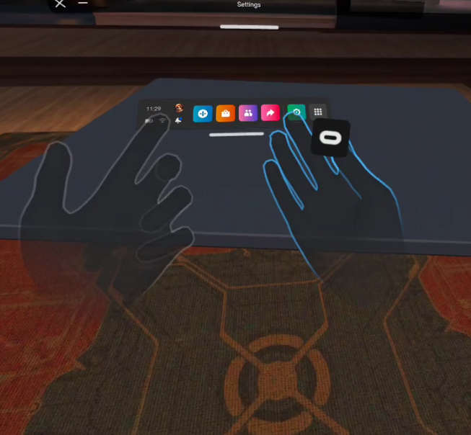

Fonte: elaborado pelo autor

O resultado deste trabalho trará uma melhor noção das possibilidades e limitações do Oculus Quest 2 para trabalhos futuros, gerando cenários de teste que poderão ser utilizados para implementar funcionalidades simples e melhorar o entendimento do sistema. Esses testes também criarão exemplos de como usar a biblioteca do Oculus Quest 2 para realizar as operações mais fundamentais.

## REQUISITOS PRINCIPAIS DO PROBLEMA A SER TRABALHADO

A biblioteca desenvolvida deverá:

1. disponibilizar métodos que encapsulem processos de realidade virtual (Requisito Funcional - RF);
2. reconhecer objetos não marcados no mundo real (RF);
3. reproduzir objetos reais no mundo virtual (RF);
4. desenvolver em e para Unity (Requisito Não Funcional - RNF);
5. definir cenários de teste (RNF);
6. utilizar reconhecimento de mãos para interagir com objetos (RNF);
7. determinar melhor maneira de reconhecer objetos (RNF).

## METODOLOGIA

O trabalho será desenvolvido observando as seguintes etapas:

1. levantamento bibliográfico: pesquisar sobre implementações já existentes de aplicações que utilizam realidade aumentada no Oculus Quest 2 e estudar documentação da integração entre Unity e Oculus;
2. câmera em realidade virtual: verificar a funcionalidade da câmera no Oculus Quest 2, assim como pesquisar melhores maneiras para reconhecer imagens;
3. definir cenários de teste: criar as definições dos três cenários de teste que serão implementados, cada um tendo um objetivo diferente;
4. implementar primeiro cenário: o primeiro cenário terá como objetivo testar o reconhecimento de mãos como um controle virtual;
5. validar primeiro cenário: validar se o comportamento das mãos como controle ocorre como previsto na definição do teste;
6. implementar segundo cenário: o segundo cenário terá como objetivo verificar a interação das mãos com objetos reais em funcionalidades de realidade aumentada;
7. validar segundo cenário: verificar se o comportamento da interação com o mundo real se comporta como previsto na definição do teste;
8. implementar terceiro cenário: o terceiro cenário de teste terá como objetivo comparar o reconhecimento e o uso do Oculus Quest 2 com realidade aumentada já existente;
9. validar terceiro cenário: comparar sistema desenvolvido para realidade aumentada contra o desenvolvido no Oculus Quest 2 utilizando opinião de voluntários;
10. definir conclusão: juntar o resultado dos cenários de teste e criar uma conclusão baseado neles.

As etapas serão realizadas nos períodos relacionados no Quadro 2.

Quadro 2: Cronograma

|  |  |  |  |  |  |  |  |  |  |  |
| --- | --- | --- | --- | --- | --- | --- | --- | --- | --- | --- |
|  | 2023 | | | | | | | | | |
|  | fev. | | mar. | | abr. | | maio | | jun. | |
| etapas/quinzenas | 1 | 2 | 1 | 2 | 1 | 2 | 1 | 2 | 1 | 2 |
| levantamento bibliográfico |  |  |  |  |  |  |  |  |  |  |
| câmera em realidade virtual |  |  |  |  |  |  |  |  |  |  |
| definir cenários de teste |  |  |  |  |  |  |  |  |  |  |
| implementar primeiro cenário |  |  |  |  |  |  |  |  |  |  |
| validar primeiro cenário |  |  |  |  |  |  |  |  |  |  |
| implementar segundo cenário |  |  |  |  |  |  |  |  |  |  |
| validar segundo cenário |  |  |  |  |  |  |  |  |  |  |
| implementar terceiro cenário |  |  |  |  |  |  |  |  |  |  |
| validar terceiro cenário |  |  |  |  |  |  |  |  |  |  |
| definir conclusão |  |  |  |  |  |  |  |  |  |  |

Fonte: Elaborado pelo autor

# REVISÃO BIBLIOGRÁFICA

Esta seção descreve brevemente sobre os assuntos que irão fundamentar o projeto a ser realizado: RA, RV e detecção de objeto.

Inicialmente será feito um estudo sobre a biblioteca do Oculus para Unity (Oculus, 2021) para validar a usabilidade da câmera do Oculus Quest 2 para o propósito desejado: capturar imagens com qualidade o suficiente para serem analisadas e interpretadas. Este estudo trará a base do projeto, considerando a dificuldade de encontrar referências de projetos semelhantes.

Realidade aumentada é o nome que se dá para a experiência que integra o mundo real com o mundo virtual, adicionando informações extras por cima do que o usuário está vendo (SIRIWARDHANA et al, 2021). O uso mais conhecido pelo público é a utilização da câmera do celular para observar algo e integrar virtualmente. Isso cria uma junção de real e virtual para aumentar assim a imersão do usuário, o que causa uma experiência mais completa.

Realidade virtual por outro lado é usada para criar uma experiência 3D completamente virtual, que estimula os sensos do usuário por remover outras coisas de vista e focar todo o campo de visão. O que promove uma experiência completamente imersiva (XIONG et al, 2021). Aparelhos de RV, também chamados de HMD estão plenamente disponíveis no mercado, e com adventos tecnológicos essas funcionalidades ficam a cada momento mais realistas. Um desses HDS, o utilizado para este projeto, é o Oculus Quest 2, desenvolvido pela empresa Meta.

RV e RA são 2 formas semelhantes de se realizar o processo de imersão do usuário em um cenário virtual. Mesmo semelhantes, são essencialmente diferentes. Enquanto RA procura acrescentar ao mundo real utilizando objetos virtuais, RV procura substituir o real pelo artificial para gerar um ambiente novo e completamente separado da realidade.

Para o funcionamento satisfatório da RA é necessário ter reconhecimento de objetos, ou a localização e classificação de objetos em uma imagem ou vídeo, que enquanto fácil para seres humanos, se prova difícil para a máquina (ZAIDI et al, 2021). O reconhecimento de objetos, feito através de redes neurais, consegue realizar essa classificação, assim permitindo a sobreposição dos objetos virtuais aos reais.

Outra forma válida para reconhecimento de dados pode se encontrar no Vuforia, um Software Development Kit (SDK) para criação de AR para dispositivos móveis. O SDK permite ao desenvolvedor obter as coordenadas do objeto reconhecido na câmera e calcular através da lente da câmera essas coordenadas (HAMEED et al, 2022) para um cenário virtual, para sobrepor informações neste espaço. Essa ferramenta em tempos recentes passou a dar suporte para reconhecimento de objetos tri dimensionais, não mais limitada pelo escaneamento de objetos 3d.

Referências

ENOX SOFTWARE. **OpenCV for Unity**. [S.l.], [2016]. Disponível em: https://enoxsoftware.com/opencvforunity. Acesso em: 18 abr. 2022.

HAMEED, Qabas *et al*. **Development of Augmented reality-based object recognition mobile application with Vuforia**. 2022. Disponível em: https://www.publishoa.com/index.php/journal/article/view/382. Acesso em: 2 jul. 2022.

KIRNER, Claudio; SISCOUTTO, Robson. **Realidade Virtual e Aumentada**: conceitos, projeto e aplicações. Sociedade Brasileira de Computação, 2007. 300 p. Disponível em: http://www.de.ufpb.br/~labteve/publi/2007_svrps.pdf. Acesso em: 17 abr. 2022.

NEEDHAM, Mass. **AR/VR Headset Shipments Grew Dramatically in 2021, Thanks Largely to Meta's Strong Quest 2 Volumes, with Growth Forecast to Continue, According to IDC**. 2022. Disponível em: https://www.idc.com/getdoc.jsp?containerId=prUS48969722. Acesso em: 17 abr. 2022.

OCULUS. **Passthrough API Overview**. [2021?]. Disponível em: https://developer.oculus.com/documentation/unity/unity-passthrough. Acesso em: 16 abr. 2022.

REIS, Alessandro Vieira dos; GONÇALVES, Berenice dos Santos. Interfaces Tangíveis: Conceituação e Avaliação. **Estudos em Design**, v. 24, n. 2, 2016. Disponível em: https://estudosemdesign.emnuvens.com.br/design/article/view/346. Acesso em: 20 abr. 2022.

REITER, Ricardo Filipe. **Animar: Desenvolvimento de uma ferramenta para criação de animações com realidade aumentada e interface tangível.** 2018. 80 f. TCC (Graduação) - Curso de Bacharel em Ciência da Computação, Departamento de Sistemas e Computação, Universidade Regional de Blumenau, Blumenau. Disponível em: https://www.furb.br/dsc/tcc/index.php?cd=6&tcc=1919. Acesso em: 24 set. 2022.

SHIBATA, Takashi. Head mounted display. **Displays**, [S.L.], v. 23, n. 1-2, p. 57-64, abr. 2002. Elsevier BV. http://dx.doi.org/10.1016/s0141-9382(02)00010-0.

SILVA, Matheus Waltrich da. **Aquário Virtual: Multiplayer e Realidade Virtual**. 2020. 14 f. TCC (Graduação) - Curso de Bacharel em Ciência da Computação, Departamento de Sistemas e Computação, Universidade Regional de Blumenau, Blumenau. Disponível em: http://dsc.inf.furb.br/tcc/index.php?cd=6&tcc=2037. Acesso em: 15 abr. 2022.

SIRIWARDHANA, Yushan *et al.* **A Survey on Mobile Augmented Reality With 5G Mobile Edge Computing: Architectures, Applications, and Technical Aspects**. 2021. Disponível em: https://ieeexplore.ieee.org/abstract/document/9363323. Acesso em: 2 jul. 2022.

VERTIGOGAMES. **Unplugged**: air guitar. Air Guitar. 2021. Disponível em: https://unpluggedairguitar.com/. Acesso em: 24 set. 2022.

XIONG, Jianghao *et al*. **Augmented reality and virtual reality displays: emerging technologies and future perspectives**. (2021). Disponível em: https://www.nature.com/articles/s41377-021-00658-8. Acesso em: 02 jul. 2022.

ZAIDI, Syed *et al*. **A Survey of Modern** **Deep Learning Based Object Detection Models.** 2021. Disponível em: https://www.sciencedirect.com/science/article/abs/pii/S1051200422001312. Acesso em: 02 jul. 2022.